|  |
| --- |
| fakultet organizacionih nauka |
| Prvi domaći iz Internet tehnologija |
| PHP PHP-OOP Ajax MySQL |
|  |

|  |
| --- |
| Beograd, 2021. |

Petrović Aleksandra 68/18

Table of Contents

O aplikaciji: 2

Kod: 2

# O aplikaciji:

Glavna ideja aplikacije je logovanje korisnika, prikaz liste dostupnih filmova, kao i ulogovanih korisnika. Takođe, omogućena je i kupovina karata i pregled istih na novoj stranici.

Još neke od mogućnosti jesu: pretraga karata preko korisničkog ID-ja, sortiranje tabele prema ID-ju filma, izmena i brisanje karata.

Ajax tehnologija je korištena za dodavanje, izmenu i brisanje karata.

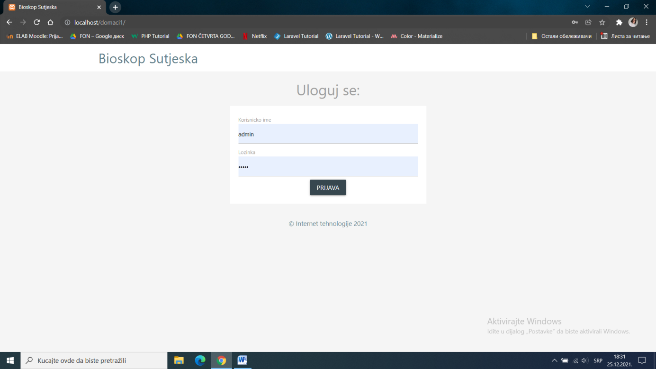

Slika Login strana

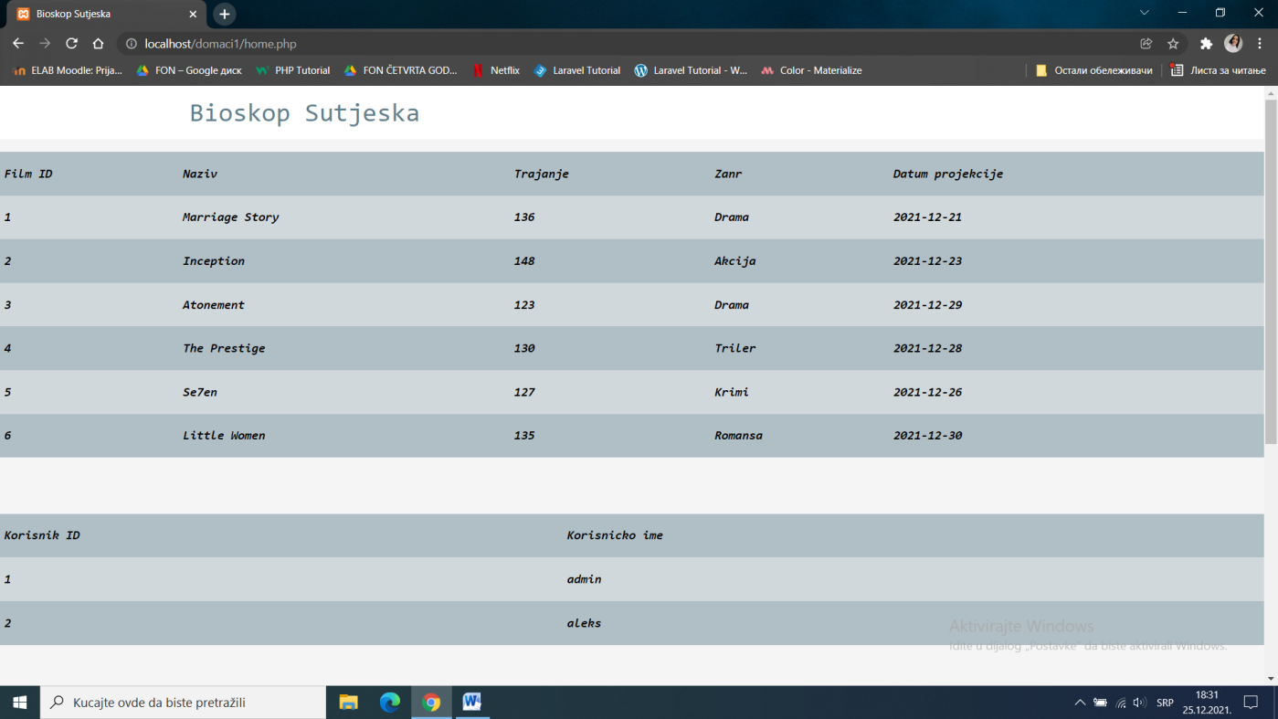

Slika Početna strana

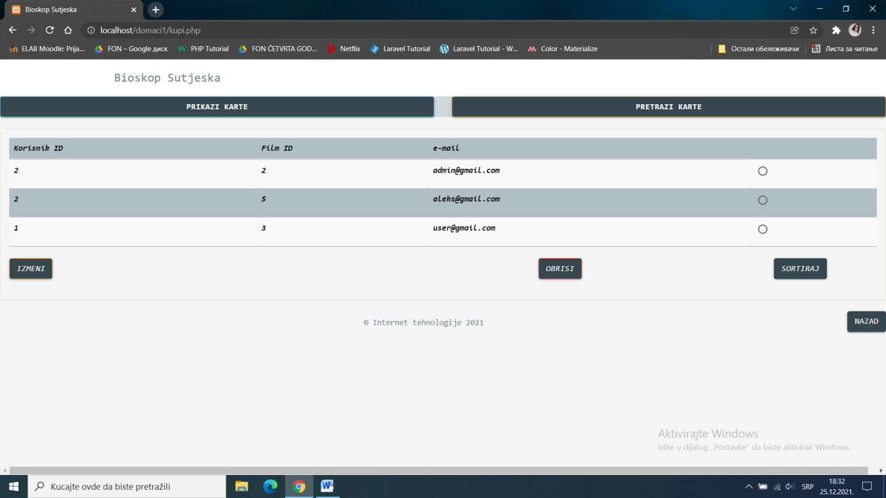

Slika Strana za kupovinu

# 

# Kod:

U nastavku slede neke od funkcionalnosti aplikacije, u kodu, kao i u samoj aplikaciji.

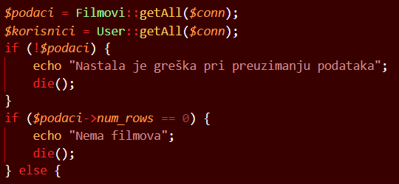

Slika Preuzimanje podataka iz baze

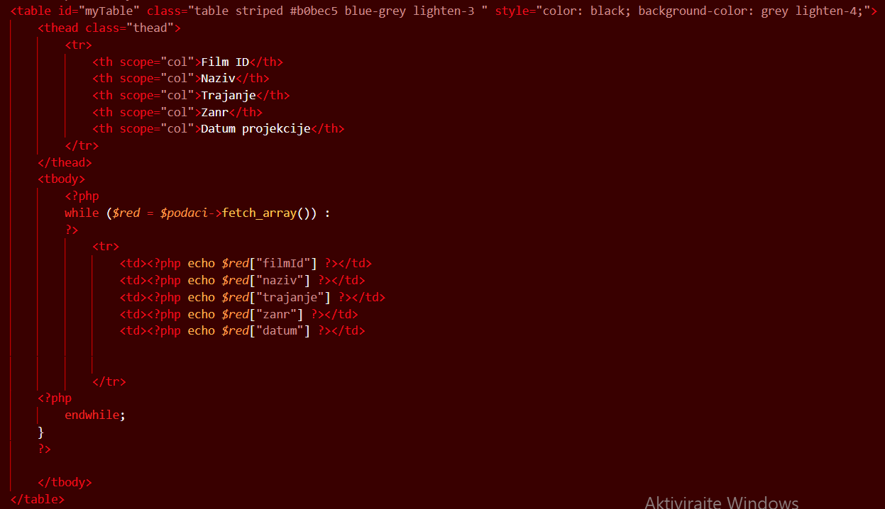

Slika Dodavanje podataka u tabelu

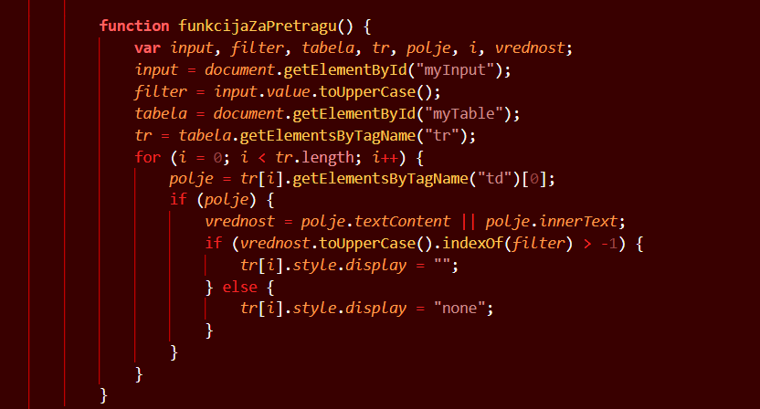

Slika Funkcija za pretragu

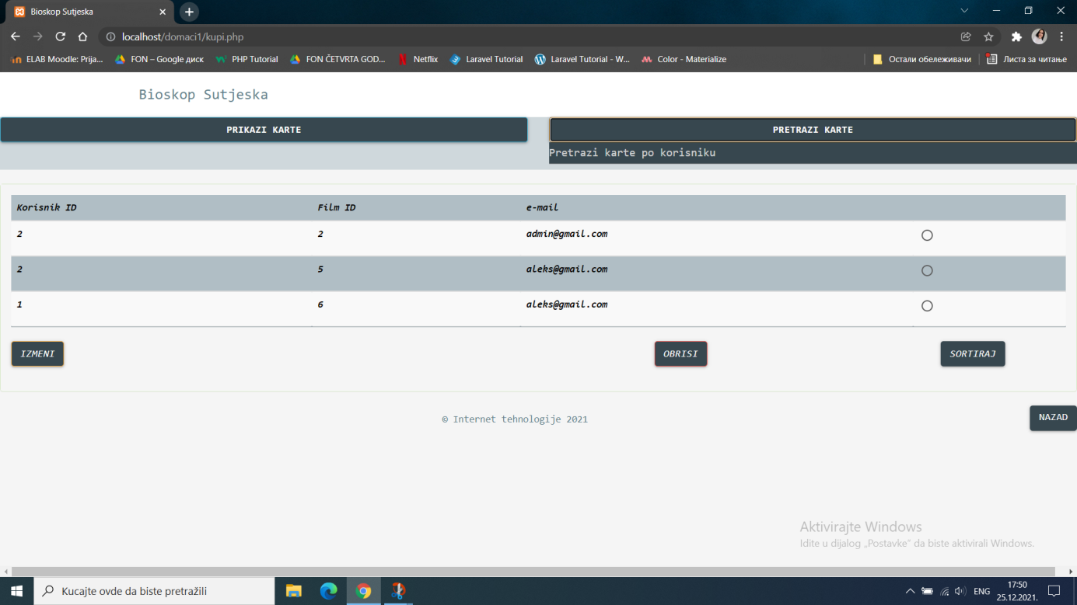

Slika Funkcija za pretragu aplikacija 1

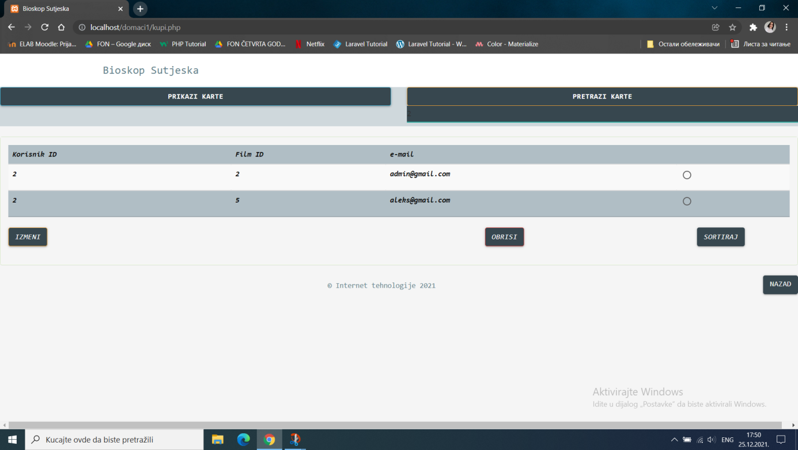

Slika Funkcija za pretragu aplikacija 2

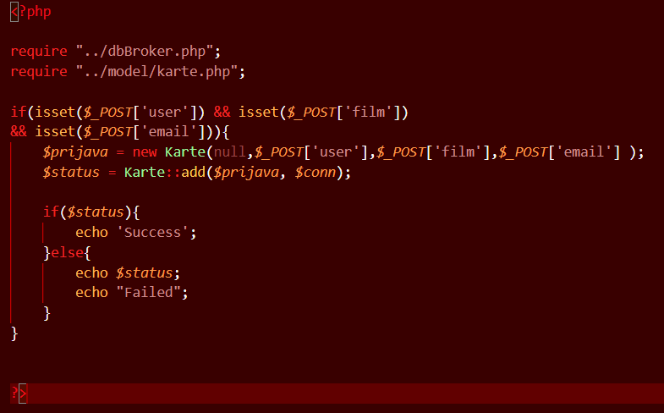

Slika Funkcija za dodavanje elemenata u bazu

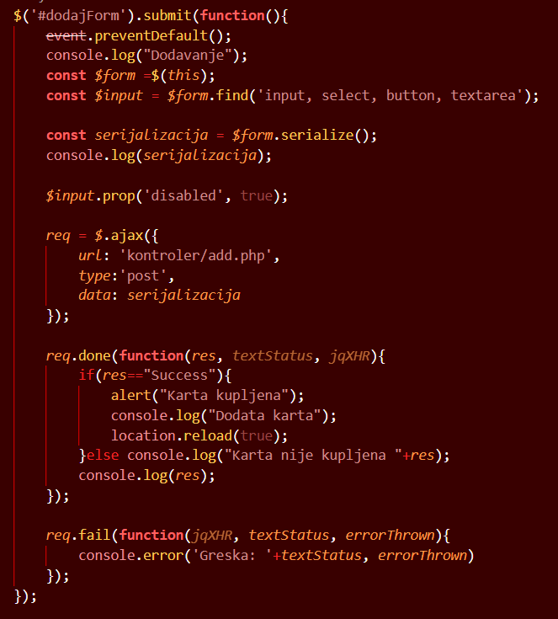

Slika Dodavanje elemenata u bazu preko Ajax-a



Slika Tabela pre dodavanja nove karte

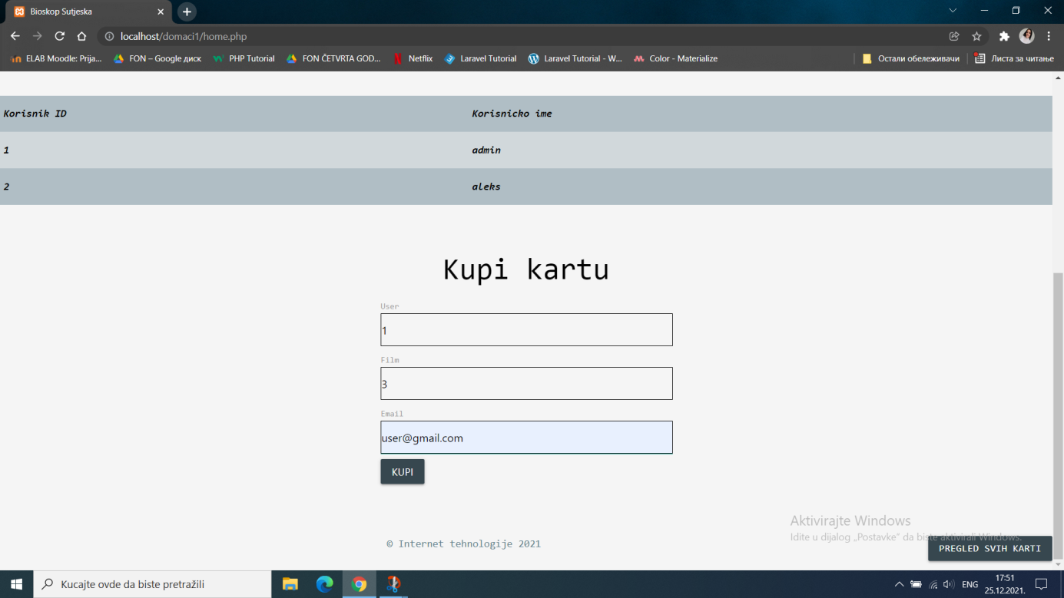

Slika Dodavanje nove karte

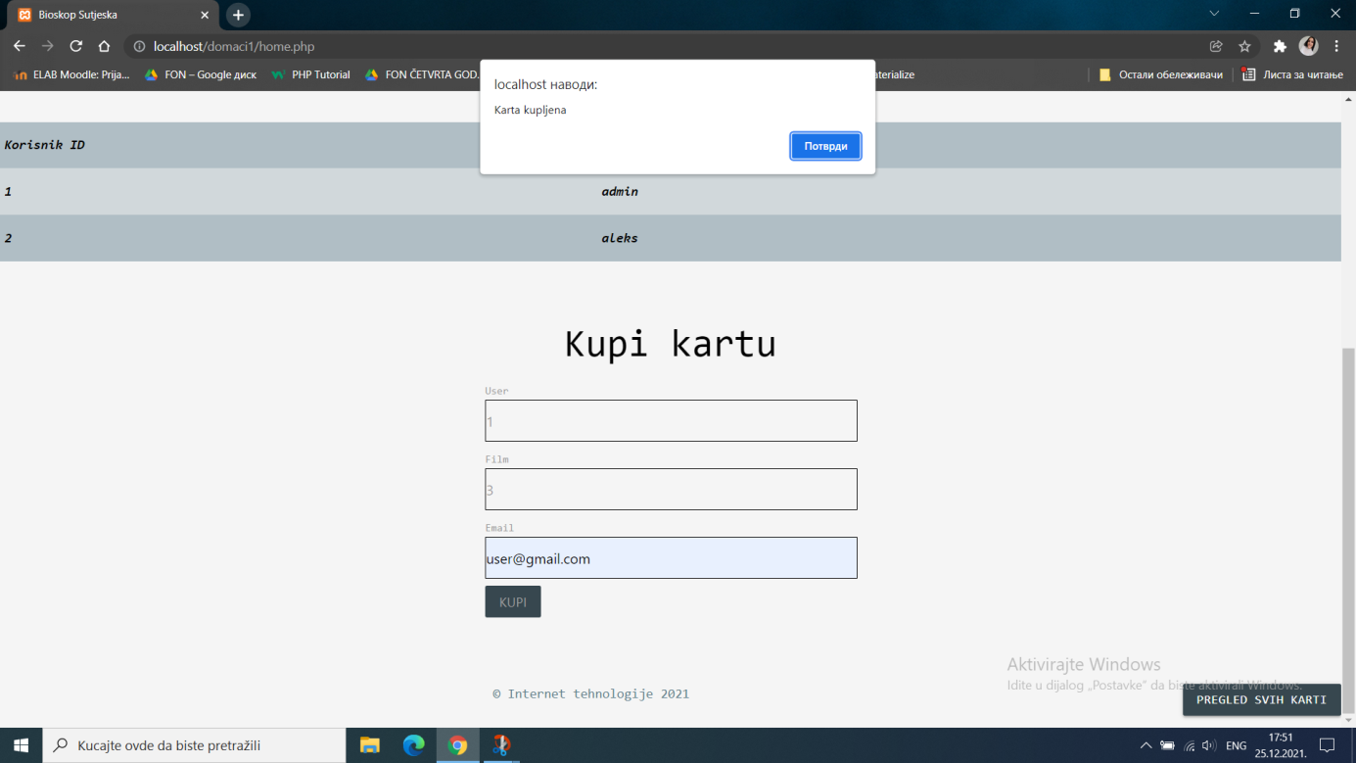

Slika Uspešno dodavanje

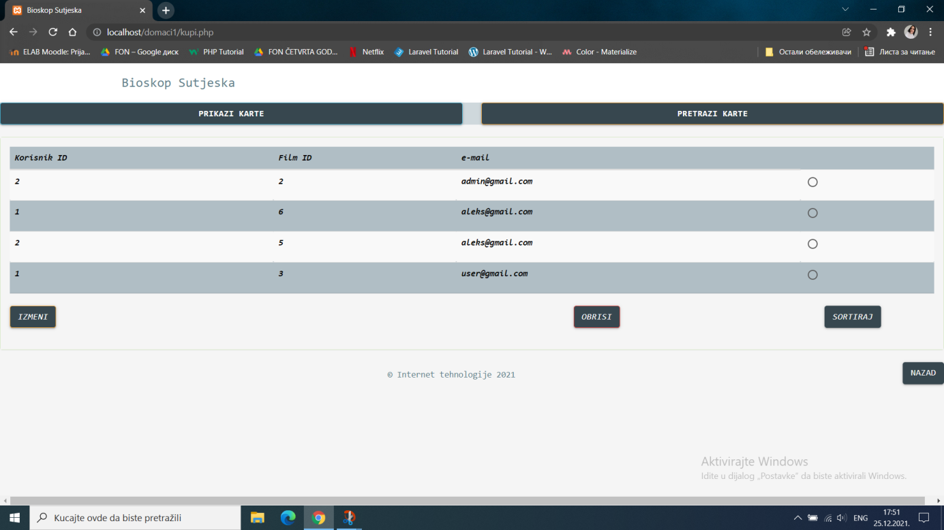

Slika Tabela nakon dodavanja nove karte